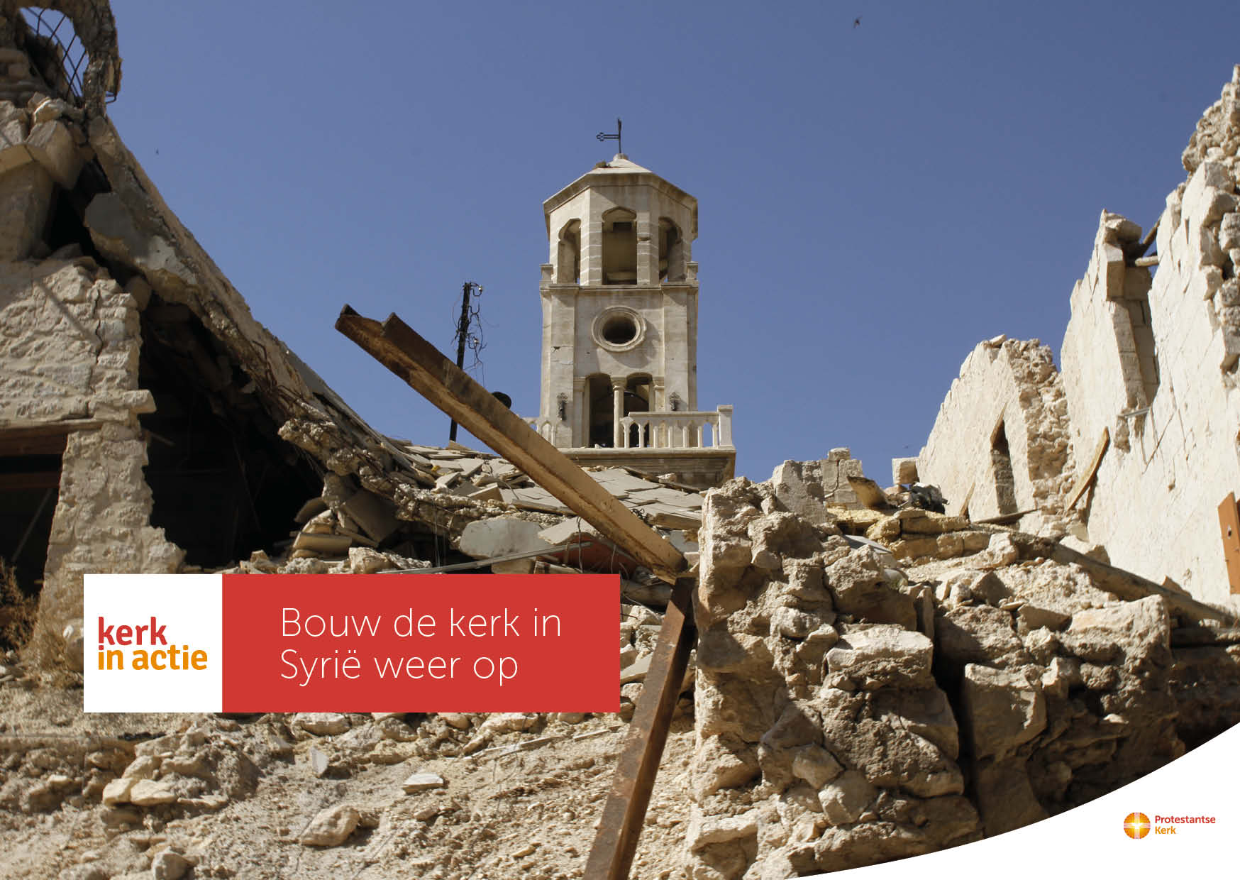

**Collecte Zending**

**Collecteafkondiging**

Het voortbestaan van de kerk in Syrië is van cruciaal belang voor de stabiliteit in het land, omdat daarmee de sociale structuur wordt hersteld. De kerk is er letterlijk en figuurlijk het middelpunt van de samenleving. Als zij er weer is, kan ze haar onmisbare taak oppakken: hulp bieden aan mensen, ongeacht afkomst of geloof, die getroffen zijn door geweld of die moesten vluchten.

Met een speciaal herstelfonds helpt Kerk in Actie verwoeste kerken in Syrië weer op te bouwen. Herstel gaat langzamer dan gehoopt, omdat slechte economische situatie bouwmaterialen schaars en duur maken. De lokale kerk betaalt zelf minstens 30 procent van de kosten.

Kerk in Actie steunt via haar programma Zending onder andere de kerken in Syrië. Herstel van de kerk, het hart van de christelijke gemeenschap, betekent herstel van de hele samenleving en hoop voor de toekomst. Geef in de collecte en steun het werk van de kerken in Syrië. Van harte aanbevolen.

Meer informatie op [kerkinactie.nl/kerkensyrie](http://kerkinactie.nl/kerkensyrie). Daar vind je ook een collectesheet, een collectefilmpje, een powerpoint en persoonlijke verhalen.

**Kerkbladbericht**

**Bouw de kerk in Syrië weer op**

Het voortbestaan van de kerk is van cruciaal belang voor de stabiliteit in Syrië. De kerk is er letterlijk en figuurlijk het middelpunt van de samenleving. Als de kerk er weer is, kan ze haar onmisbare taak oppakken: hulp bieden aan mensen, ongeacht afkomst of geloof, die getroffen zijn door geweld of die moesten vluchten. Met een speciaal herstelfonds helpt Kerk in Actie verwoeste kerken in Syrië weer op te bouwen. Herstel van de kerk betekent herstel van de hele samenleving en hoop voor de toekomst.

Kerk in Actie steunt via haar programma Zending onder andere de kerken in Syrië om haar taak in de samenleving weer op te pakken. Geef in de collecte of maak je bijdrage over op rekening NL89 ABNA 0457 457 457 t.n.v. Kerk in Actie te Utrecht, o.v.v. collecte Vredeswerk of [doneer online](https://donatie.protestantsekerk.nl/kerkinactie/?project=7011t000000Hq6dAAC). Hartelijk dank!

Lees meer op [kerkinactie.nl/kerkensyrie](https://kerkinactie.protestantsekerk.nl/projecten/kerk-als-plek-van-hoop-en-herstel/)

**Help je mee om deze collecte tot een succes te maken?** **Hartelijk dank!**